

Implementación de Autenticación, Gestión de Sesión y Programación Segura en Aplicación Web SportStyle
Nombre del/los estudiantes/s: Jose Manuel Alvarez Garcia
Nombre del módulo: Taller de Plataformas Web
Nombre del docente: Zugehy Escalante Issele
Semana: 6
Fecha: 26-04-2026
Tabla de contenidos

Introducción 4

Desarrollo 5
Flujo de autenticación con Auth0 5
Configuración de la aplicación en Auth0 5
Flujo de autenticación paso a paso 7
Resultado del flujo de autenticación — DevTools Application 10
Proceso de selección de productos 10
Estructura del Catálogo 10
Flujo de adición al carrito 12
Función readCart() en cart.js. 12
Función addItem() en cart.js 13
Persistencia en Session Storage y reactividad 14
Resultado del proceso de selección de productos — DevTools Application 15
Protección de la sesión con Session Storage 16
Rol del Session Storage en la aplicación 16
Limpieza al cerrar sesión 17
Función logout() en auth.js. 18
Evidencia de Cierre de sesión y estado posterior al logout — DevTools Application 18
Limpieza al completar una compra 19
Evidencia de Flujo de Compra — DevTools Application 21

Conclusión 23

Introducción
En el desarrollo de aplicaciones web modernas, la seguridad no puede tratarse como un componente opcional que se incorpora una vez finalizada la implementación funcional. Por el contrario, las decisiones técnicas relacionadas con la autenticación de usuarios, el almacenamiento de datos en el navegador y la protección frente a vulnerabilidades conocidas deben formar parte del diseño desde el inicio del proyecto.
En el presente trabajo se desarrolló una aplicación web para una tienda virtual denominada SportyStyle. La actividad tuvo como propósito integrar en un mismo sistema tres ámbitos fundamentales que se abordan de forma teórica en el apunte de la semana, como lo son: 1) la autenticación de usuarios a través de un proveedor de identidad externo; 2) la gestión del estado de sesión mediante Session Storage, y 3) la aplicación de criterios de seguridad en el código del lado del cliente.
El documento que se presenta a continuación detalla cómo se implementó cada uno de estos componentes, las decisiones técnicas que los sustentan y la evidencia que demuestra su correcto funcionamiento. Se explica el funcionamiento de cada uno de estos componentes, respaldando cada decisión técnica con fragmentos de código y evidencia capturada en las herramientas de desarrollo del navegador.

Link Repositorio Github: Pincha aquí

Desarrollo

Flujo de autenticación con Auth0
Para gestionar la autenticación de usuarios en la tienda virtual SportyStyle, se implementó Auth0 como proveedor de identidad externo, tal como se solicitó en las orientaciones de la actividad de la semana. Esta implementación responde a uno de los principios fundamentales de la programación segura: delegar la gestión de credenciales a un sistema especializado en lugar de construir un mecanismo propio, reduciendo así la superficie de ataque de la aplicación.

Configuración de la aplicación en Auth0
Como primer paso, se registró la aplicación en el dashboard de Auth0 seleccionando el tipo Single Page Application (SPA).
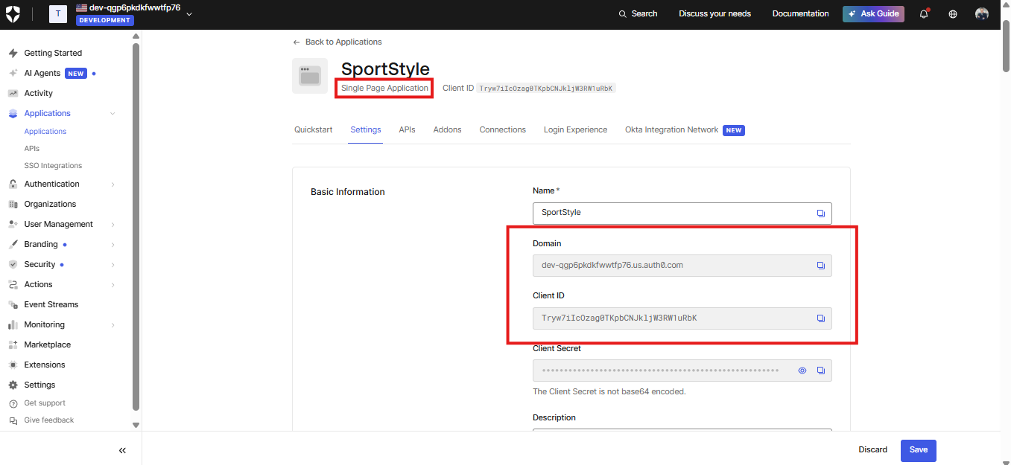
Dashboard de Auth0 — aplicación SportyStyle configurada como Single Page Application.

Esta elección es técnicamente relevante: una SPA corre íntegramente en el navegador del usuario, lo que significa que cualquier valor embebido en el código JavaScript es visible para cualquier persona que abra las herramientas de desarrollo. Por esta razón, Auth0 no genera un Client Secret para este tipo de aplicación, un secreto expuesto en el frontend no constituye ninguna protección real. En su lugar, la seguridad del flujo recae sobre el protocolo Authorization Code Flow with PKCE y sobre la configuración de URLs de callback autorizadas en el dashboard, que impiden que un tercero con acceso al clientId pueda recibir tokens en un dominio no autorizado.
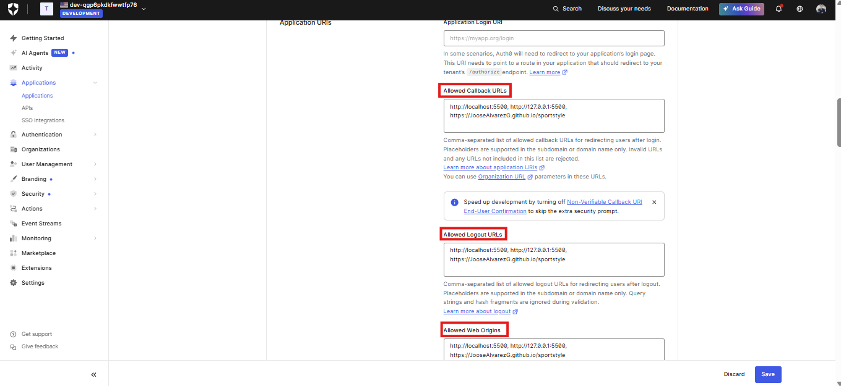
Configuración de URLs autorizadas en Auth0. Solo los orígenes registrados explícitamente pueden recibir tokens y completar el flujo de autenticación, reemplazando funcionalmente el rol del Client Secret en aplicaciones públicas.

Los valores de configuración resultantes se centralizaron en config.js:
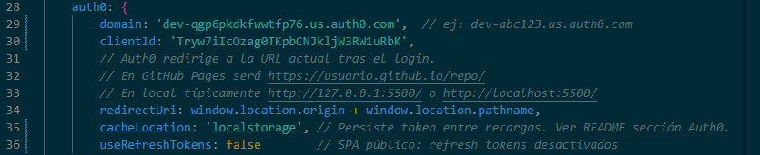
El domain y el clientId son valores públicos por diseño del protocolo, su exposición no representa un riesgo siempre que las URLs de callback estén correctamente restringidas en Auth0. Se configuró cacheLocation: 'localstorage' para que el token persista entre recargas de página, mejorando la experiencia del usuario. Esta decisión implica un trade-off: el token queda almacenado en localStorage, lo que lo hace accesible ante un eventual ataque XSS. Para mitigar este riesgo, todo el renderizado dinámico de la aplicación utiliza textContent en lugar de innerHTML, eliminando el vector de inyección más común.

Flujo de autenticación paso a paso
Al hacer clic en el botón "Ingresar", la función login() en auth.js ejecuta auth0Client.loginWithRedirect(). En ese momento, el SDK genera internamente un code_verifier (valor aleatorio) y su correspondiente code_challenge (hash SHA-256 del verifier), que es la base del mecanismo PKCE. El navegador es redirigido al dominio de Auth0, donde el usuario ingresa sus credenciales en el formulario Universal Login — la aplicación nunca recibe ni procesa esas credenciales directamente.
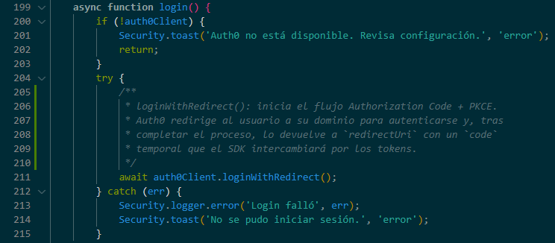
Auth.js
Una vez autenticado, Auth0 redirige al usuario de vuelta a la aplicación con un código de autorización temporal en la URL. Al recargar, la función init() detecta los parámetros code y state en la URL y ejecuta handleRedirectCallback(). El SDK intercepta ese código, lo intercambia por los tokens definitivos enviando también el code_verifier original, y Auth0 verifica que corresponda al code_challenge enviado al inicio. Este mecanismo garantiza que aunque el código de autorización fuera interceptado en tránsito, no podría ser utilizado sin el verifier que nunca abandonó el navegador legítimo.

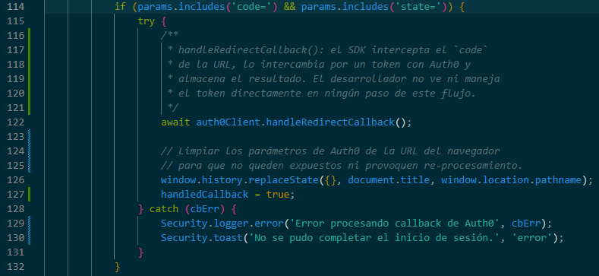
Auth.js: Muestra el handleRedirectCallback() y la limpieza de la URL.

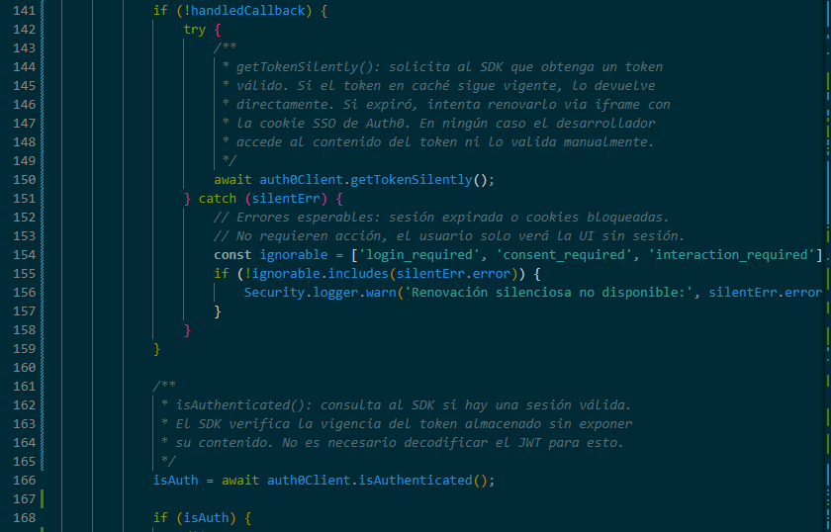
Auth.js: Muestra el handleRedirectCallback() y la limpieza de la URL

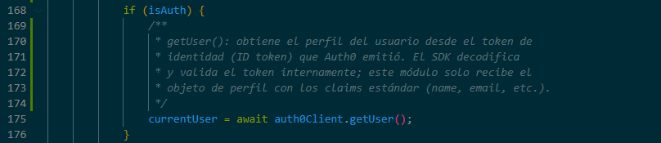
Auth.js: Muestra el getUser(). Respalda cómo la app obtiene el perfil sin tocar el token.

Resultado del flujo de autenticación — DevTools Application

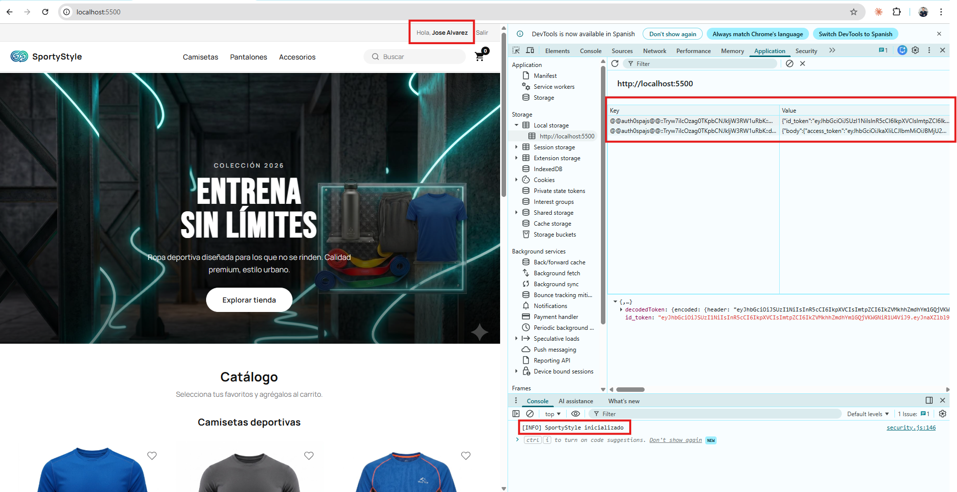
Se observan dos entradas con prefijo “@@auth0spajs@@” correspondientes al ID Token y Access Token almacenados por el SDK. En la sección inferior del panel se aprecia el token decodificado con sus claims internos. Nótese además el mensaje [INFO] SportyStyle inicializado en la consola, confirmando la ejecución correcta de init(). Ninguno de estos valores fue escrito manualmente por la aplicación, su gestión es íntegramente responsabilidad del SDK de Auth0, coherente con la configuración cacheLocation: 'localstorage' definida en config.js.

Proceso de selección de productos

Estructura del Catálogo
El catálogo de SportyStyle se define en products.js como un arreglo estático de objetos congelado con Object.freeze(), lo que impide que cualquier parte de la aplicación modifique los datos del catálogo en tiempo de ejecución. Cada producto contiene un identificador único (id), categoría, nombre, descripción, precio e imagen. La decisión de usar IDs fijos en lugar de índices numéricos autoincrement garantiza que el identificador de un producto sea estable independientemente del orden en que aparezca en el arreglo.
El catálogo se organiza en tres categorías: camisetas deportivas, pantalones deportivos y accesorios de deporte. La función renderProductGrid() construye dinámicamente las tarjetas de cada producto utilizando createElement y textContent en lugar de innerHTML, decisión técnica que previene ataques de tipo Cross-Site Scripting (XSS) al impedir que cualquier contenido externo sea interpretado como HTML por el navegador.
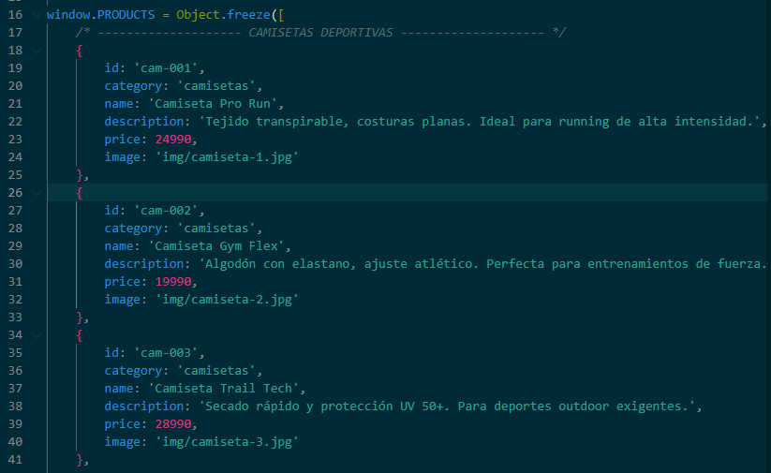
Products.js

Definición del catálogo en products.js: El uso de Object.freeze() garantiza la inmutabilidad del arreglo en tiempo de ejecución. Los identificadores alfanuméricos fijos (cam-001, pan-001, acc-001) permiten referenciar productos de forma estable desde el carrito y el Session Storage.

Flujo de adición al carrito
Al hacer clic en el botón "Agregar al carrito", la función addItem() en cart.js recibe el productId del producto seleccionado. Lo primero que hace es buscar el producto en el catálogo mediante findProductById() — si no existe, la operación se cancela. A continuación lee el estado actual del carrito desde Session Storage, verifica que no se hayan superado los límites defensivos configurados, y agrega el item o incrementa su cantidad si ya existe.
Una decisión de seguridad relevante implementada en este módulo es la reconciliación de precios: el precio que se guarda en Session Storage nunca proviene del storage mismo, sino que siempre se lee directamente del catálogo en memoria. Esto impide que un usuario malintencionado modifique el precio de un producto desde las herramientas de desarrollo del navegador para pagar menos — cualquier valor alterado es detectado y reemplazado por el precio real del catálogo antes de procesarse.

Función readCart() en cart.js.
Cada item leído desde Session Storage es validado y su precio reconciliado contra el catálogo en memoria. Si el precio fue modificado manualmente desde DevTools, es detectado y restaurado automáticamente, previniendo manipulación de precios.
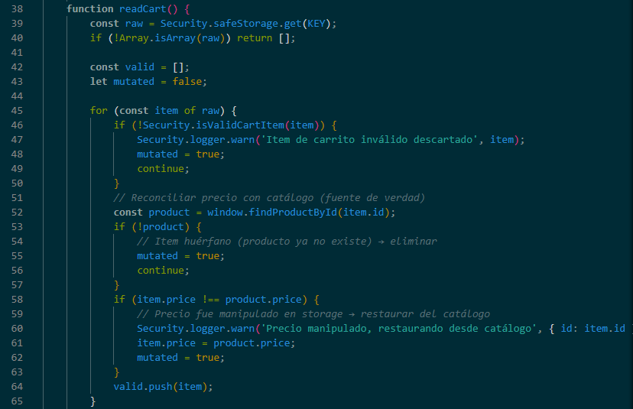
Cart.js

Función addItem() en cart.js
El precio del item se obtiene siempre desde el catálogo (product.price), nunca desde el storage. Se aplican topes defensivos de cantidad máxima por item y total de items en el carrito.

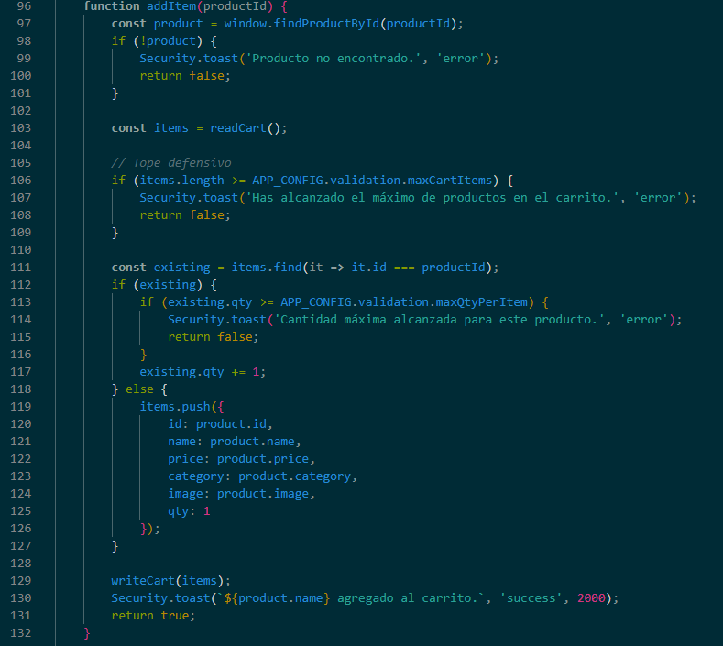
Cart.js

Persistencia en Session Storage y reactividad
Cada vez que el carrito se modifica, la función writeCart() serializa el estado actualizado en Session Storage bajo la clave sporty_cart_v1 y dispara el evento personalizado cart:changed.
Otros módulos de la aplicación, como lo son el contador del header, el drawer del carrito y el botón de pago, escuchan este evento y se actualizan automáticamente sin necesidad de acoplarse directamente al módulo del carrito. Este patrón de comunicación por eventos desacopla los módulos y facilita el mantenimiento de la aplicación.
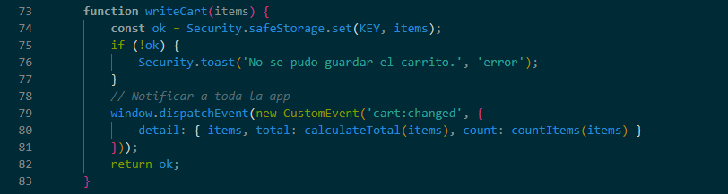
Cart.js

Resultado del proceso de selección de productos — DevTools Application
Se observa la estructura completa de cada item almacenado bajo la clave sporty_cart_v1: identificador, nombre, precio, categoría, imagen y cantidad. El total de $62.970 en la interfaz corresponde a la suma calculada en tiempo real por calculateTotal() a partir de los datos persistidos.
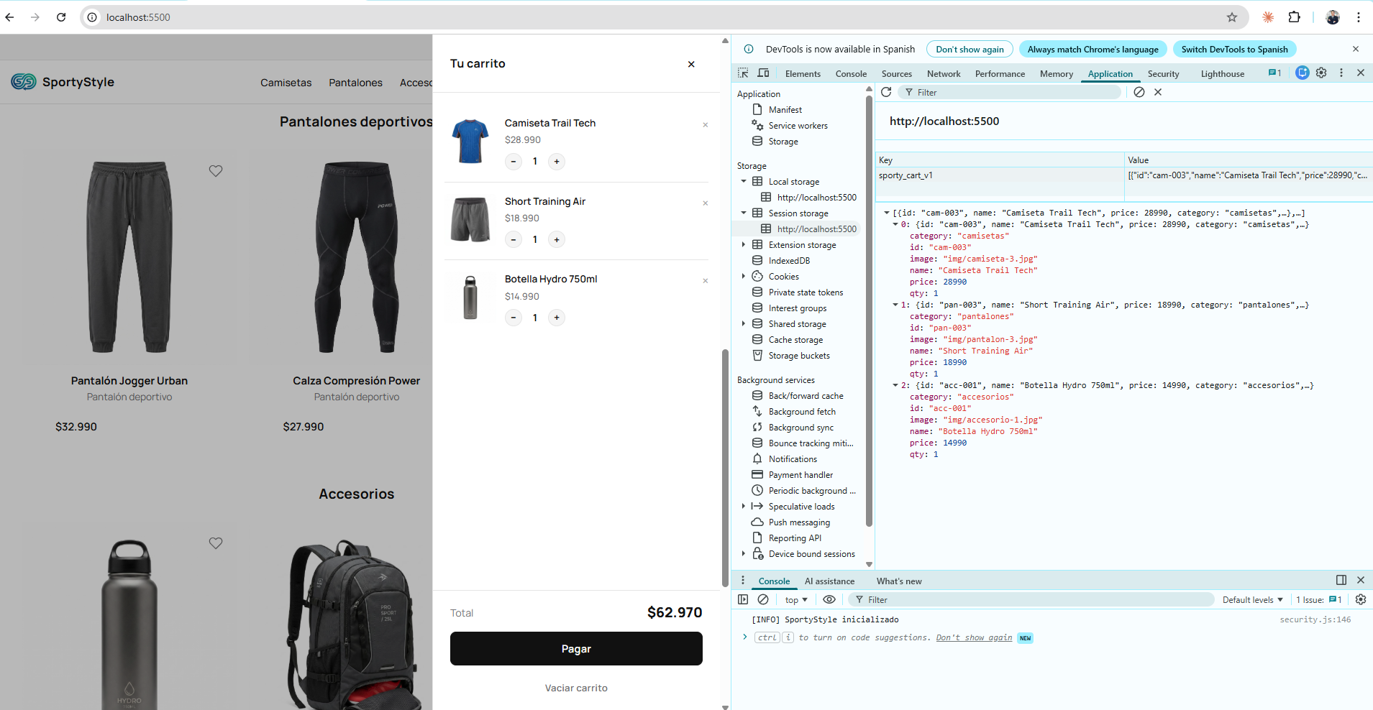

Protección de la sesión con Session Storage

Rol del Session Storage en la aplicación
El Session Storage es el mecanismo utilizado para mantener el estado del carrito de compras durante la navegación. A diferencia del Local Storage, que persiste datos indefinidamente en el navegador, el Session Storage limita su alcance a la pestaña activa: los datos se conservan mientras el usuario navega dentro de la misma sesión de navegación y se eliminan automáticamente al cerrar la pestaña. Esta característica lo hace adecuado para almacenar información transaccional temporal como el carrito, que no debe persistir entre sesiones distintas.
Toda interacción con el Session Storage en la aplicación se realiza a través del objeto Security.safeStorage, definido en security.js. Este wrapper encapsula las operaciones nativas del API (getItem, setItem, removeItem, clear) dentro de bloques try/catch, previniendo que errores de storage, como el caso de navegadores con almacenamiento bloqueado o en modo privado, interrumpan el funcionamiento de la aplicación. Los datos se serializan en formato JSON al escribir y se deserializan al leer, garantizando que la estructura de los objetos se preserve correctamente.

Objeto safeStorage en security.js:
Todas las operaciones sobre Session Storage pasan por este wrapper, que maneja errores de forma controlada e impide que fallos del storage propaguen excepciones no controladas al resto de la aplicación.
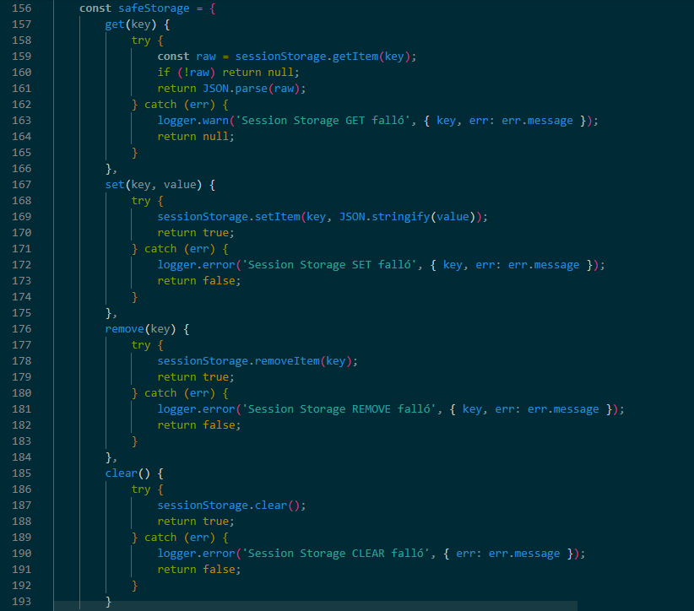
Security.js

Limpieza al cerrar sesión
La aplicación implementa una política explícita de limpieza de datos al cerrar sesión: antes de invocar el método logout() del SDK de Auth0, la función logout() en auth.js ejecuta dos operaciones en secuencia.
Primero, llama a Cart.clear(), que elimina la clave sporty_cart_v1 del Session Storage. Luego llama a Security.safeStorage.clear(), que ejecuta un sessionStorage.clear() completo como medida adicional para asegurar que no quede ningún dato residual. Solo después de completar esta limpieza local se procede a invalidar la sesión en Auth0.
Esta secuencia es una decisión de diseño deliberada, si se invirtiera el orden y Auth0 cerrara la sesión primero, un error de red podría interrumpir el proceso antes de limpiar el storage, dejando datos del usuario expuestos en el navegador.

Función logout() en auth.js.
La limpieza del carrito y del Session Storage se ejecuta antes de invocar el cierre de sesión en Auth0, garantizando que no queden datos del usuario en el navegador independientemente del resultado de la operación remota.
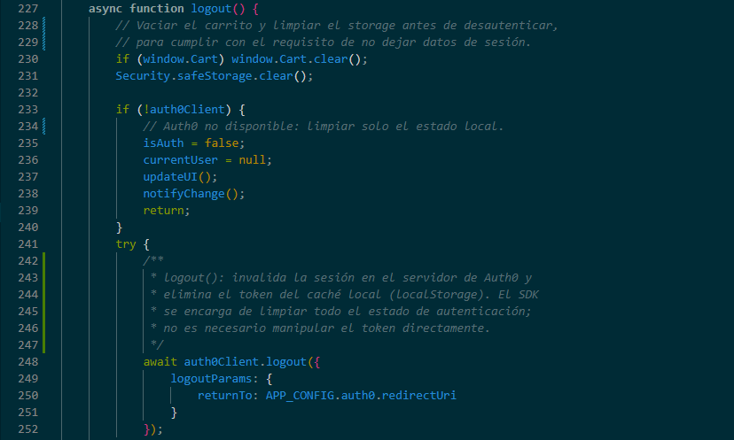
Auth.js

Evidencia de Cierre de sesión y estado posterior al logout — DevTools Application
Diálogo de confirmación previo al cierre de sesión: Al pinchar en el botón “Salir” de la esquina superior derecha, en el panel de Session Storage se observa la clave sporty_cart_v1 aún presente con los productos seleccionados. La aplicación advierte explícitamente al usuario que el carrito será vaciado al cerrar sesión.

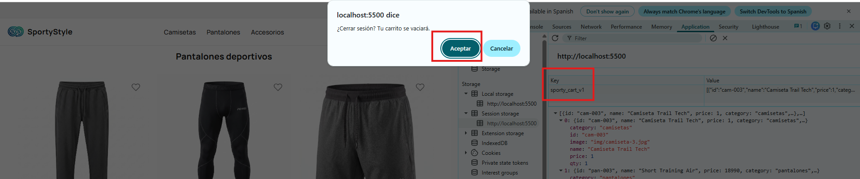
Estado del Session Storage tras confirmar el cierre de sesión: La clave sporty_cart_v1 ha sido eliminada por completo y el panel muestra vacío, confirmando la ejecución de Cart.clear() y safeStorage.clear(). La interfaz retorna al estado no autenticado mostrando "Regístrate / Ingresar" en el header.
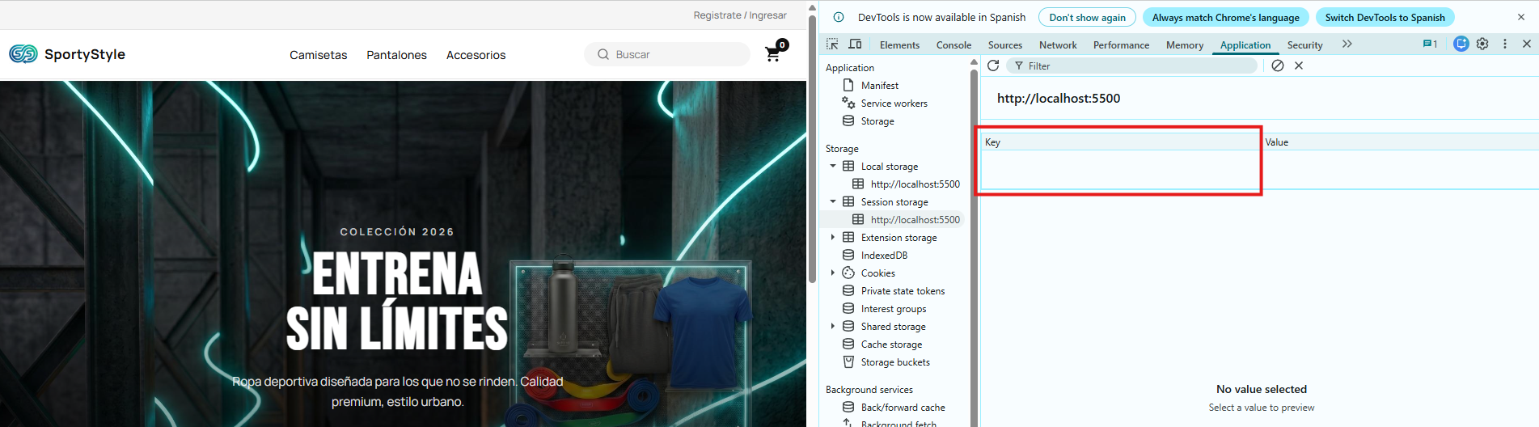

Limpieza al completar una compra
El segundo escenario de limpieza ocurre al finalizar el proceso de compra. En checkout.js, la función handleSubmit() verifica como precondición que el usuario esté autenticado y que el carrito no esté vacío antes de procesar el pedido. Una vez completado el procesamiento exitoso, se invoca Cart.clear() para eliminar los datos del carrito del Session Storage, se oculta la vista del checkout y se muestra la pantalla de confirmación. Este comportamiento garantiza que los datos de la compra no persistan en el storage una vez que la transacción ha sido registrada.
Función handleSubmit() en checkout.js
Antes de procesar la compra se verifican tres precondiciones: que el usuario esté autenticado (línea 118), que el carrito no esté vacío (línea 124) y que los datos del formulario sean válidos (línea 130). Solo tras cumplir estas condiciones y confirmar el procesamiento exitoso se ejecuta Cart.clear() (línea 150), eliminando los datos del carrito del Session Storage antes de mostrar la pantalla de confirmación.

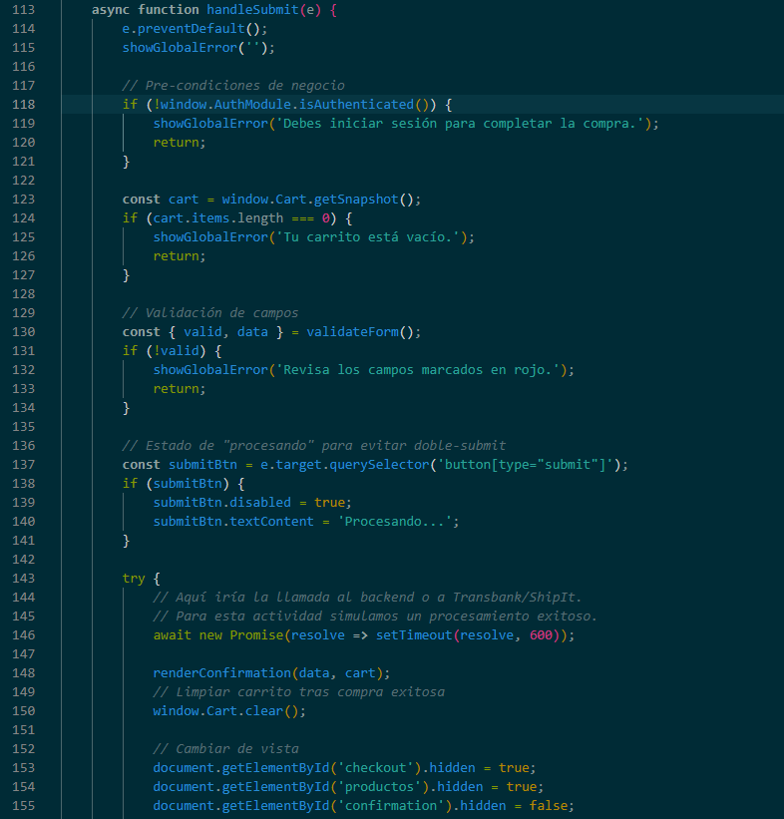
Checkout.js

Fragmento del bloque try en handleSubmit()
Tras simular el procesamiento exitoso, renderConfirmation() construye la pantalla de resumen y Cart.clear() elimina inmediatamente los datos del carrito del Session Storage. El cambio de vistas oculta el checkout y muestra la confirmación al usuario.
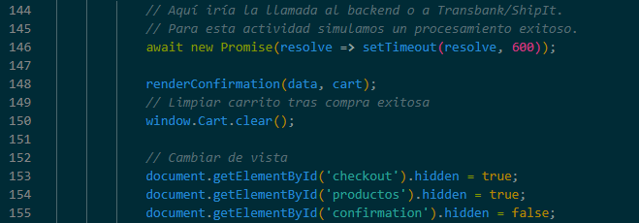
Checkout.js

Evidencia de Flujo de Compra — DevTools Application
Vista del formulario de pago con Session Storage activo
Se observan los tres productos almacenados bajo la clave sporty_cart_v1 mientras el usuario completa sus datos. El contador del carrito en el header muestra 3 items y el botón "Confirmar compra" está habilitado porque el usuario está autenticado.
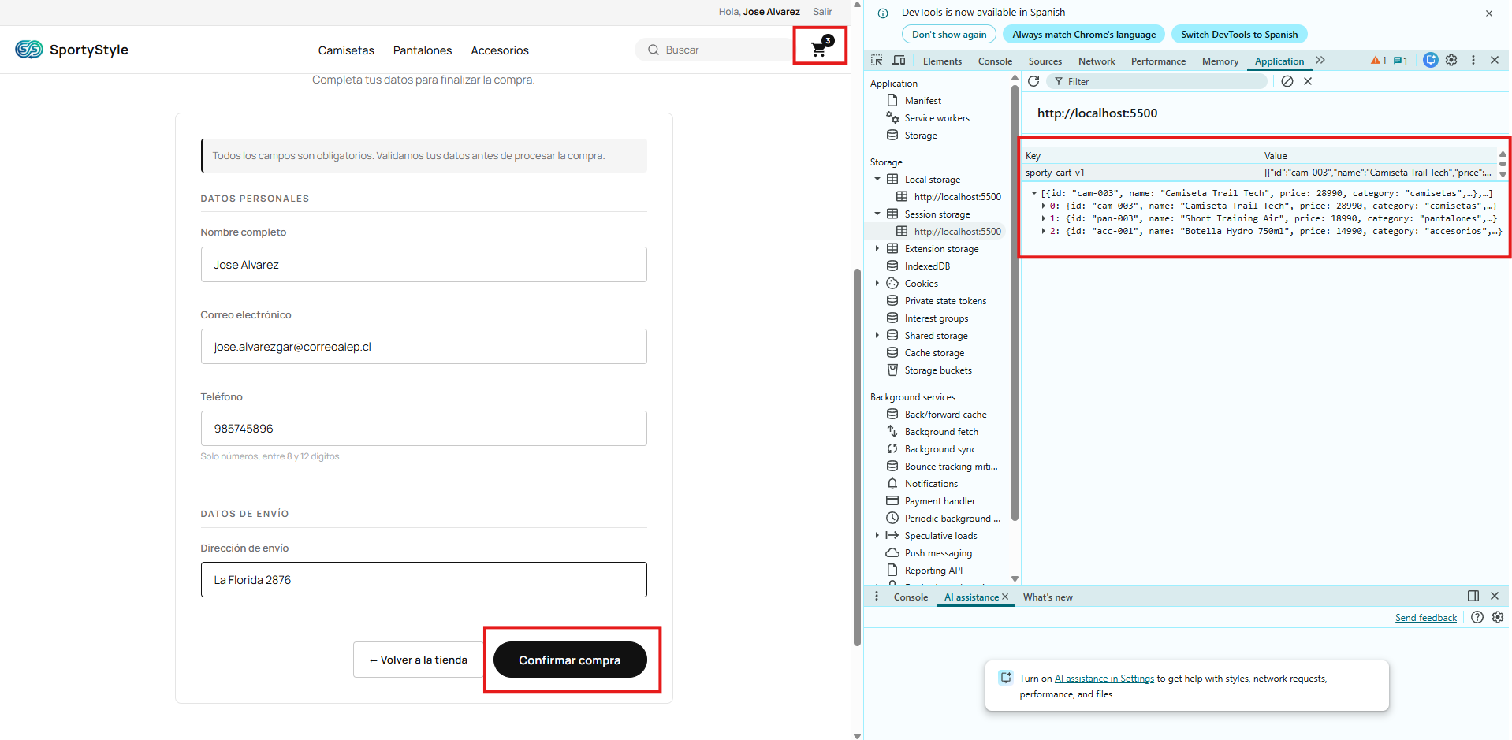
Estado tras confirmar la compra
El Session Storage aparece completamente vacío y el contador del carrito en el header refleja 0 items, confirmando la ejecución de Cart.clear() en checkout.js. La sesión de Auth0 permanece activa, solo se limpian los datos transaccionales, no la autenticación.
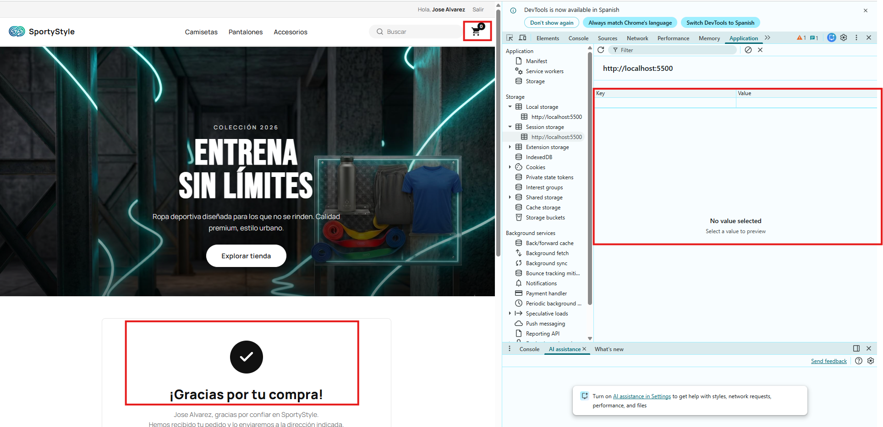

Conclusión
El desarrollo de la tienda virtual SportyStyle, permitió comprender en la práctica que la seguridad en aplicaciones web no es una capa que se agrega al final del proyecto, sino una decisión transversal que condiciona cada elección de diseño desde el inicio.
La integración con Auth0 evidenció que delegar la gestión de identidad a un sistema especializado no solo simplifica la implementación, sino que traslada la responsabilidad de proteger credenciales a una infraestructura diseñada específicamente para ese propósito, eliminando vectores de ataque que una implementación manual inevitablemente introduciría.

Una segunda reflexión surge al analizar la gestión del carrito con Session Storage: lo que en principio parece una decisión puramente funcional, persistir los productos seleccionados durante la navegación, revela implicancias de seguridad concretas cuando se considera que cualquier dato almacenado en el navegador puede ser modificado por el usuario. La decisión de reconciliar precios contra el catálogo en memoria en cada lectura del storage, en lugar de confiar en los valores persistidos, es un ejemplo directo del principio de diseño seguro que plantea el OWASP A04: nunca confiar en datos que el cliente puede manipular. Esta lógica, aplicada en un contexto académico, es exactamente la misma que se implementaría en un sistema de comercio electrónico real donde una vulnerabilidad equivalente podría traducirse en pérdidas económicas directas para la empresa.

